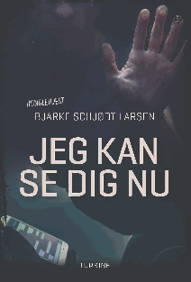
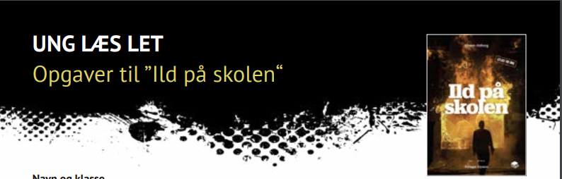
Jeg kan se dig nu – Bjarke Schjødt Larsen
Udarbejdet af Line Ulsøe Kær, lærer, læringsvejleder og cand.pæd. i didaktik

# UNGLETLÆST

Kære elev

Om serien
Serien er skrevet til og om unge. Der er emner, som unge ofte møder på en eller anden måde. Det kan være emner som: angst, ensomhed, glæde eller vrede. Der er også bøger om: venner, stoffer, fester og meget andet. Serien er let at læse. Men der er også meget at tænke over.

Om opgaverne til bogen:
Opgaverne er delt ind i, før, under og efter du læser. Det er en god idé at læse opgaverne igennem nu. Så kan du tænke over dem, før du læser. Der er få opgaver til ”mens du læser”. Det er bedst at opleve bogen sådan. Uden at skulle stoppe op.
Nogle opgaver er der svar på i bogen. Andre spørger til dine tanker. I andre opgaver skal du skabe noget. Det kan være tekst, lyd, fotos. Du kan arbejde alene eller i par. Nogle gange skal du nævne noget fra bogen. Så skal du huske at skrive siden i parentes. Fx ”Alf går i en ny 9. klasse (s. 7)”. Du kan skrive direkte i opgaverne.

Før du læser
- Hvad hedder bogen?
- Hvem har skrevet bogen?
- Hvad viser forsideillustrationen (foto, tegning eller andet).
- Hvilken genre tænker du, bogen er?

2. Mens du læser
  - Se på side 23. Isa siger, at hun er okay. Hvorfor tænker du, at hun gør det?

3.Når du har læst

ResumÉ
- Skriv et kort resumé. Du kan bruge ordene nedenunder eller skrive frit:
Bogen er om … Først så … dernæst … derefter … så … til sidst …

Fortæller
- Hvilken fortællertype møder du i teksten? En jeg-fortæller, en 3. persons-fortæller eller en alvidende fortæller?
Kom med et teksteksempel. Husk sidetal.

- Hvilken virkning har det på dig, at det netop er den fortællertype, der bruges?

Personer
- Lav en ydre personkarakteristik af Mikkel.

- Lav en indre personkarakteristik af Mikkel. Du får ikke meget at vide. Men brug det, du ved. Måske er der også noget, du fornemmer eller tror. Skriv også dette.

- Se på side 25. Isa og Caro mistænker Mikkel. Hvorfor gør de det?

Temaer
- Hvad synes du, der er temaer i bogen?

- Forestil dig, at en, du kender, modtager sådan nogle beskeder. Hvad ville du gøre og sige?

5. Produktionsopgaver

A. Digitale produktioner

Lav gerne opgaverne i par. Du kan vælge en opgave eller flere. Sæt dine produktioner ind under opgaverne.
- Lav et lille filmklip af en scene. Du kan spørge dine venner, om de vil være med. Du kan fx bruge Wevideo, iMovie eller andet.

- Lav en lydoptagelse af en lille del af dialogen i bogen. Du kan bruge den, som den er, eller du kan indsætte lydeffekter.

B. Skriftlige produktioner
Lav gerne opgaverne i par. Du kan vælge en opgave eller flere. Sæt dine produktioner ind under opgaverne.
- Skriv en tekst, hvor jeg-fortælleren er Theo. Du kan vælge en scene. Det kan fx være der, hvor han går hen til Isas hus til sidst. Her er et eksempel på en start til en tekst. Her er Theo fortæller:

Jeg sender hende en besked. Der står: ”Jeg er her altid. Nogen skal jo passe på dig.” Jeg håber, hun bliver glad. Glad for at mærke, at jeg er vild med hende. Måske inviterer hun mig ind i aften.

Lav layoutet, så det ligner bogens.

- Du skal nu søge på nettet og beskrive, hvad ”stalking” er. Se for eksempel denne side: https://danskstalkingcenter.dk/hvad-er-stalking/
Skriv en informerende tekst på 5-20 linjer om stalking. Skriv også om, hvorfor nogle mennesker stalker andre.

